Caso de Uso 1A: **Registrar Puntaje**

**Nombre:** Registrar Puntaje.

**Actores:** Administrador, Terapeutas.

**Descripción:** Permite que el administrador o terapeutas modifiquen los puntajes de los objetivos asignados a cada participante.

**Precondición:** Haber iniciado sesión con cuenta válida y en el apartado de programas.

**Post-Condición:** Evaluar objetivos.

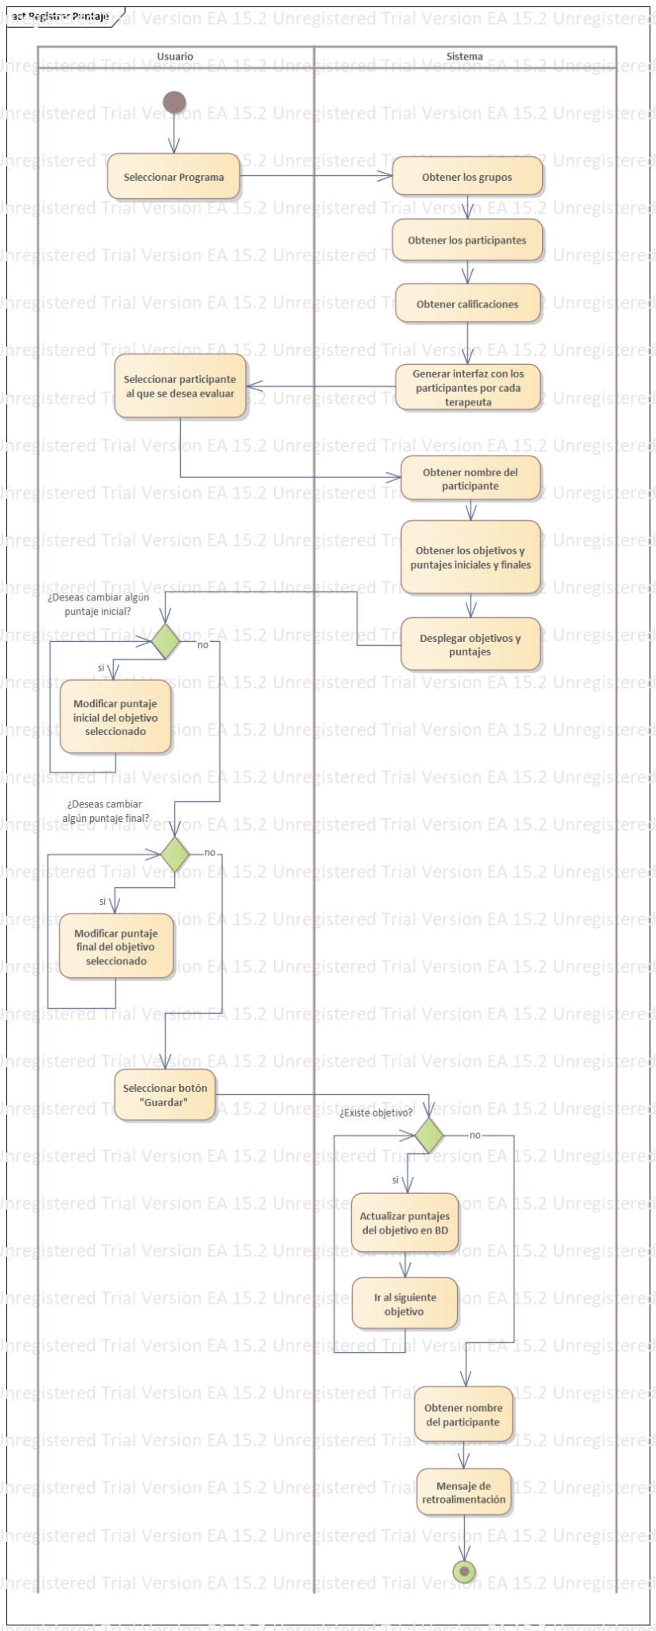

|  |
| --- |
| **Flujo Básico** |
| 1. El Caso de uso empieza cuando el usuario se encuentra en la seccion de programas. 2. El usuario selecciona un programa. 3. El sistema obtiene los grupos existentes del programa dentro del ciclo actual. 4. El sistema obtiene los participantes existentes dentro de los grupos. 5. El sistema obtiene los las calificaciones de los participantes. 6. El sistema genera una interfaz con los grupos y participantes de cada uno.. 7. El usuario selecciona al participante que desea evaluar 8. El sistema obtiene el nombre del participante 9. El sistema obtiene los objetivos y puntajes asignados . 10. El usuario modifica el puntaje inicial de los objetivos a evaluar. 11. El usuario modifica el puntaje final de los objetivos a evaluar. 12. El usuario selecciona el botón “Guardar” 13. El sistema actualiza los puntajes de los objetivos en la BD. 14. El sistema recupera el nombre del participante 15. El sistema genera un mensaje de retroalimentación |
| **Flujo Alterno** |
| 1. El usuario cierra la pestaña después de modificar el puntaje de objetivos    1. El sistema no guardará cambios |

Escenarios del caso de uso: **Modificar Datos de Programa**

|  |  |  |
| --- | --- | --- |
| **Escenario 1** | Flujo Básico |  |
| **Escenario 2** | Flujo Básico | Flujo Alterno 1A |

Matriz de escenario parcial del caso de uso: **Modificar Datos de Programa**

|  |  |  |
| --- | --- | --- |
| **Nombre de Escenario** | **Starting Flow** | **Alternate** |
| **Escenario 1 - Modificación Satisfactorio** | Flujo Básico |  |
| **Escenario 2 - Modificación sin casillas** | Flujo Básico | A1 |